Методическое сопровождение

Тема: Фрагмент урока. Введение в десятичную дробь

Учебник Н.Я. Виленкин, В.И. Жохов, А.С. Чесноков «Математика – 5».

Цель урока: значение запятой при действиях с десятичными дробями
Задачи урока:

Обучающая: повторить правила действий с натуральными числами и десятичными дробями, систематизировать знания и создать условия для организации самоконтроля и взаимоконтроля учащихся.

Развивающая: Развивать вычислительные навыки , творческую самостоятельность мышления учащихся

Воспитательная: Воспитывать внимание, самоконтроль, интерес к предмету и настойчивости в достижении цели.

№ | Вид наИД до начала работы на слайде | Вид наИД в конце работы на слайде
1 | 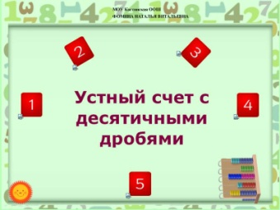 | Титульный слайд.
Приемы ИД не используются.
Организационный момент. Обозначение темы урока. Проверка готовности класса к уроку. Мотивационный момент.
2- | 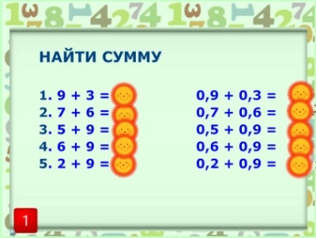 |  | 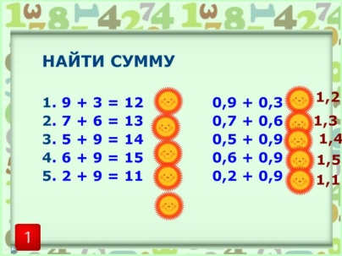  Использованы приемы «перемещение объекта» и «ответ за границей»
3 | 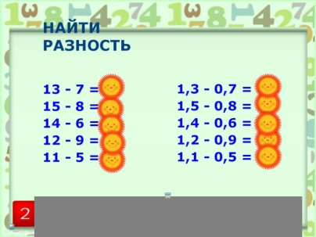 |  | 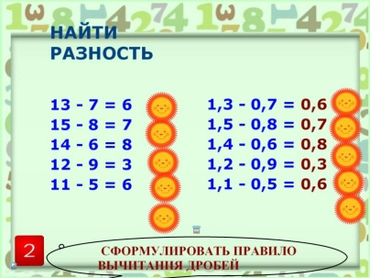  Использованы приемы «перемещение объекта» и «шторка»
4 | 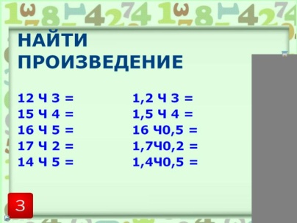 |  | 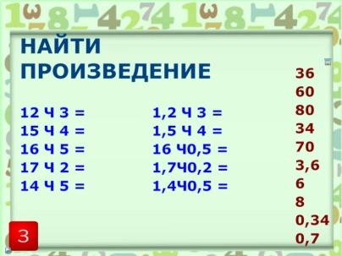  Использован прием «шторка»
5 | 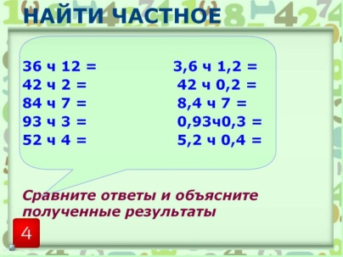
6 | 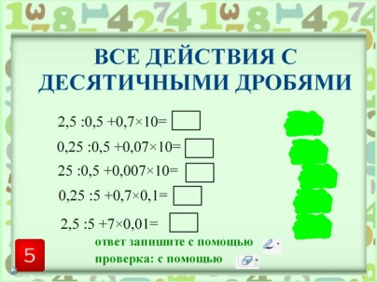 |  | Использован прием «слои»
7 | 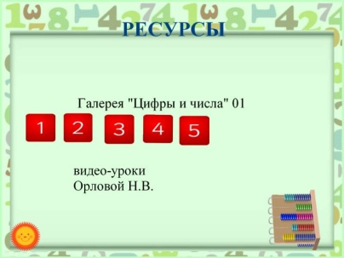
8 |  | 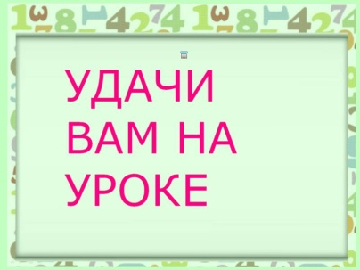  Использован прием «шторка»

